*宿泊施設・飲食店・店舗・病院・社会福祉施設などを利用する全ての人の安全と安心のために…*

**香南市消防本部から重要なお知らせです。**

公表制度の対象となる消防法令違反

　義務付けられた消防用設備等が設置されていない建物で、次に掲げる消防用設備等となります。

◎屋内消火栓　　　　◎スプリンクラー　　◎自動火災報知設備

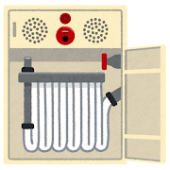　　　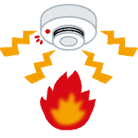

公表制度の対象となる建物

　旅館、ホテル、飲食店、店舗など、不特定多数の方が利用する建物や、病院、社会福祉施設など、一人で避難することが難しい方が利用する建物などが対象となります。

　　　　　　　　　

令和２年４月１日から

違反対象物の公表制度を実施しています！

違反対象物の公表制度とは？

建物を利用する方が、自らその建物の火災危険性に関する情報を入手し、安心して建物を利用することができるよう、消防本部が把握した火災危険に関する情報『重大な消防法令違反』のある建物をホームページ上で公表する制度です。